和歌山県 資料提供
令和６年８月２３日
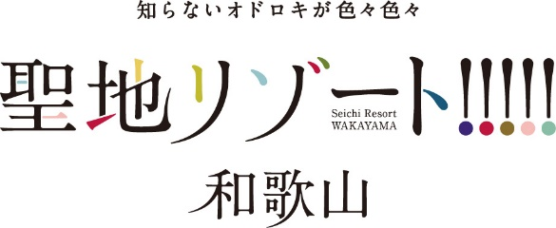

（公財）和歌山県救急医療情報センターにおける
令和５年度の医療機関案内状況について

（公財）和歌山県救急医療情報センターは、「医療機関に行きたい、でも救急車をよぶほどでもない。」という時のため、24時間365日、県民の皆様に最寄りの医療機関案内を行っています。
本事業については、同センターが和歌山県からの委託を受け実施しているものです。
この度、令和５年度における医療機関案内の状況を取りまとめましたので、別紙のとおりお知らせします。

（連絡先）
福祉保健部 健康局 医務課地域医療班
担 当：増本、中西
電 話：０７３-４４１-２６０４
内 線：２６０７

公益財団法人和歌山県救急医療情報センター
担 当：坪井、藤原
電 話：０７３-４２６-１２５２

（別紙）

♦ 医療機関案内件数の状況
県民の皆様への医療機関案内は、32,556件（前年度33,753件、前年度比1,197件の減）となりました。

♦ 診療科別・月別の案内状況
・診療科別の状況
内科（8,249件）、小児科（7,102件）、整形外科（4,681件）、脳神経外科（2,637件）、外科（2,290件）の順となりました。新型コロナウイルス感染症の収束により、前年度と比較して、内科は1,859件の減となった一方、小児科は513件の増、整形外科は462件の増となりました。
・月別の状況
8月（3,536件）、12月（2,973件）、1月（3,059件）は、新型コロナウイルス感染症の収束により、前年度と比較して、8月は838件、12月は551件、1月は867件の減となりました。しかし、8月はお盆、12月・1月は年末年始により他の月と比較して多い傾向となっています。
（連絡先）
○○部〇〇局○○課 ○○班
担 当：○○、○○
電 話：
内 線：
（連絡先）
○○部〇〇局○○課 ○○班
担 当：○○、○○
電 話：
内 線：
（連絡先）
○○部〇〇局○○課 ○○班
担 当：○○、○○
電 話：
内 線：

※詳細は、別添「和歌山県救急医療情報システム運営状況報告書」をご覧ください。
和歌山県救急医療情報センター
電話 ０７３－４２６－１１９９（いい救急）

